Manual de usuario

Grupo #13

Contenido

**Introducción** 2

Objetivos 3

**Objetivos Generales** 3

**Objetivos Específicos** 3

**Contenido** 0

Inicio de la aplicación 0

Login de la aplicación 0

Pestaña Clientes 1

Formulario de nuevo cliente 1

Pestaña de cuentas 2

Formulario de crear cuentas 2

Pestaña de Transacciones 3

Formularios de las transacciones 3

**Reportes** 5

Pestaña de Reporte 1 5

Pestaña de Reporte 2 6

**Consultas en MS Access** 7

# **Introducción**

La Corporación GT solicita un diseño e implementación de un sistema administrativo y financiero que pueda realizar la creación y el manejo de las cuentas de sus clientes, utilizando una base de datos, Formularios, basados en Microsoft Office.

# Objetivos

## **Objetivos Generales**

* Realizar un sistema administrativo y financiero optimo para el uso de la empresa

## **Objetivos Específicos**

* Registrar clientes nuevos al sistema
* Realizar aperturas de cuentas
* Manejar cuentas de los clientes

# **Contenido**

## Inicio de la aplicación

## Imagen que contiene blanco, computadora Descripción generada automáticamenteLogin de la aplicación

## Pestaña Clientes

## Formulario de nuevo cliente

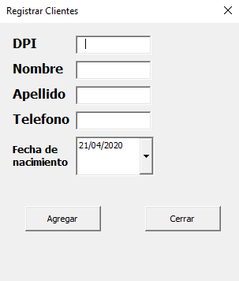

## Pestaña de cuentas

## Formulario de crear cuentas

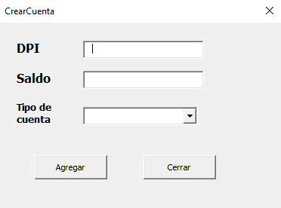

## Pestaña de Transacciones

## Formularios de las transacciones

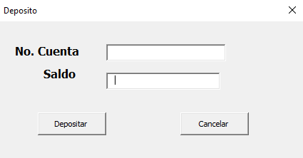

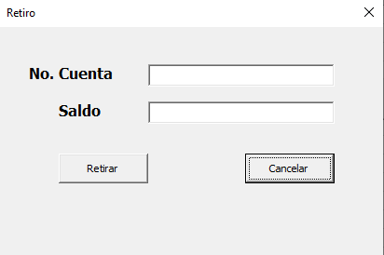

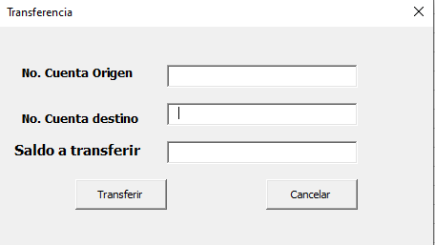

# **Reportes**

## Pestaña de Reporte 1

El reporte 1 representa el top 5 de los cliente que hicieron mas depositos, y muestra el monto de la cantidad de deposito realizado

## Pestaña de Reporte 2

El reporte 2 representa el top 5 de los cliente que tiene menos saldo

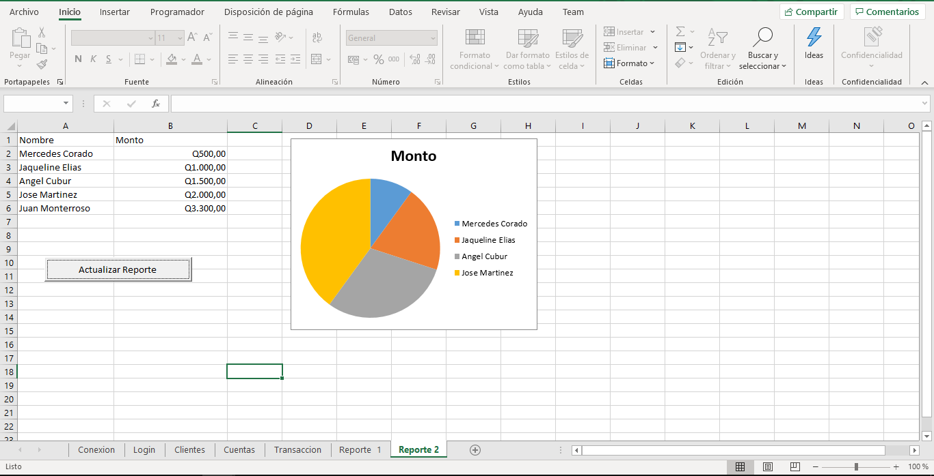

# **Consultas en MS Access**

Se ingresa a la pestaña Crear y se selecciona Diseño de la consulta

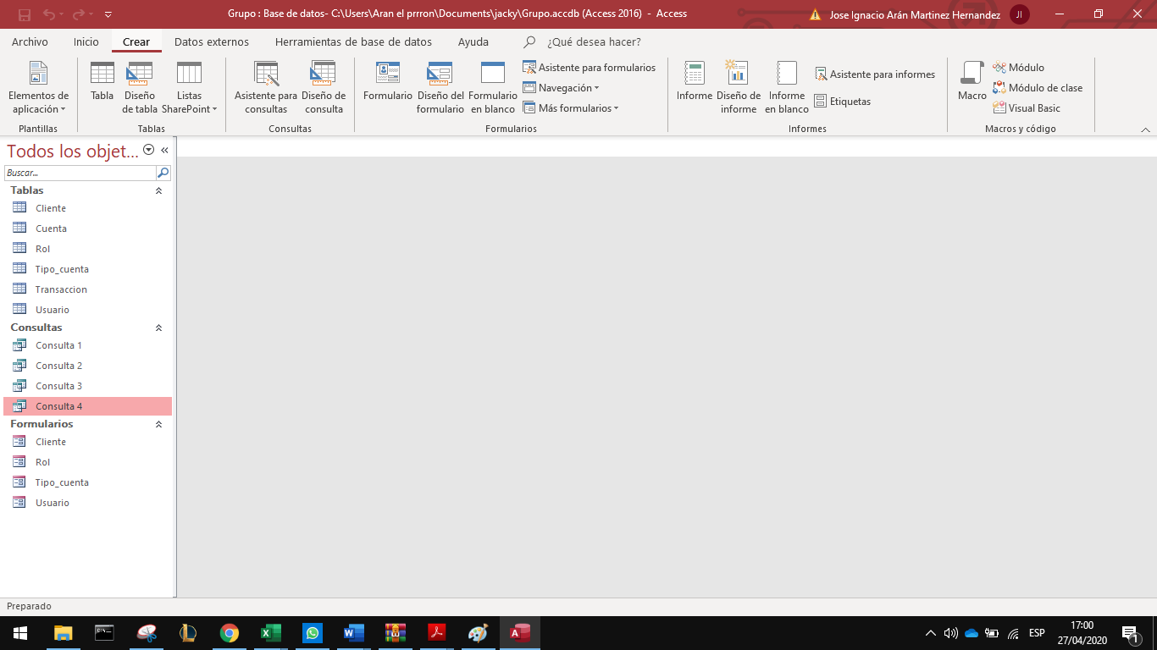

Luego se inicia el seleccionador de tablas como se ve en la siguiente imagen:

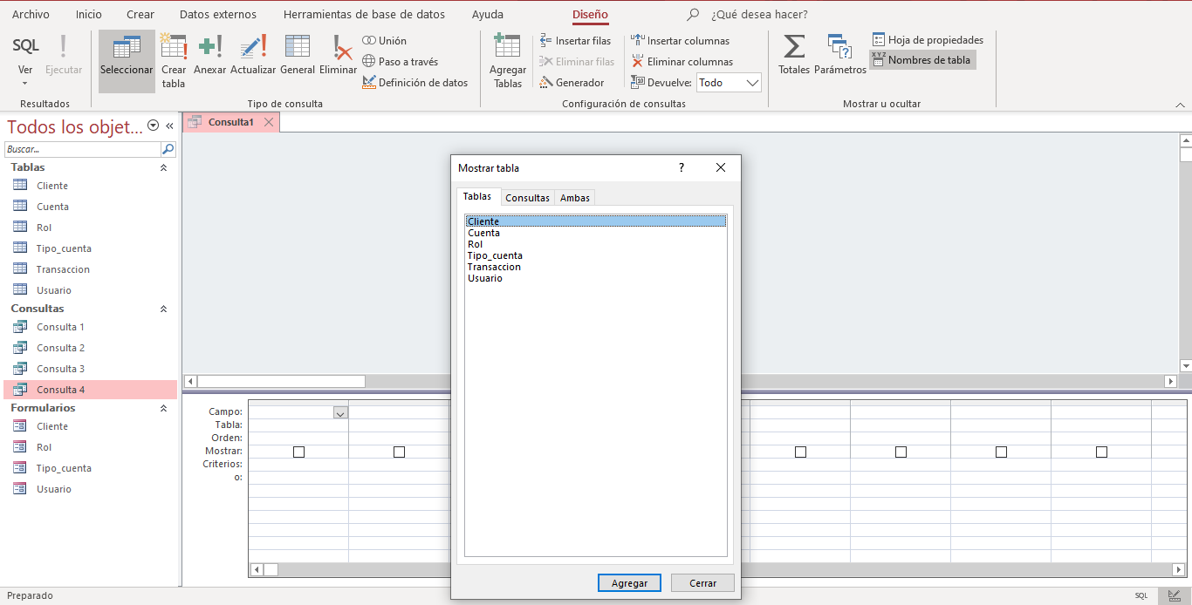

Se selecciona las tablas que se utilizaran en la consulta

Se seleccionan los campos que se necesitan para la tabla

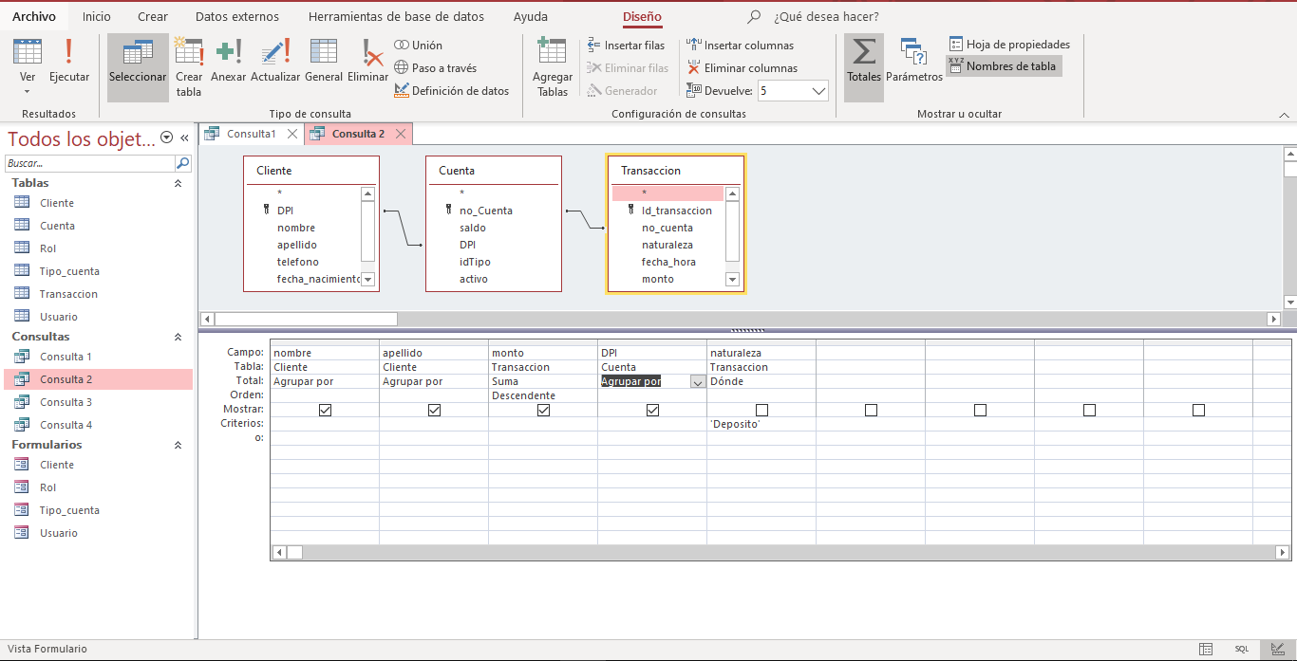

Luego se selecciona el primer icono de la esquina inferior derecha para ver la consulta realizada

